Dia do Trigo - 10 de novembro
No dia 10 de novembro é comemorado o dia do Trigo no Brasil, que é o segundo tipo de cereal cultivado em todo o mundo, além de ser considerado alimento básico para fazer diversos outros, como a farinha, por exemplo. O trigo é uma gramínea de ciclo anual, cultivada durante o inverno, podendo ser irrigado ou não, e consumido em diferentes formas como pães, massas alimentícias, bolos e biscoitos.
Conforme o Engenheiro Agrônomo e mestre em fitopatologia, Paulo Roberto Vargas, o mercado do Trigo está bastante complicado nos últimos anos devido à falta de políticas que favoreçam a produção e garantam renda aos produtores. Também o oligopólio da indústria moageira faz com que os preços estejam bastante defasados. Os custos de produção aumentaram e o preço mínimo não é pago aos produtores.
O Engenheiro Agrônomo que também é produtor rural na Granja Capão Grande, em Carazinho no Rio Grande do Sul, afirma que o ano de 2014 foi um ano difícil para o triticultor gaúcho, pois choveu muito nos períodos críticos. “Estamos em fase de colheita e temos sérios problemas de comercialização. Novamente o governo isentou da Tarifa Externa Comum (TEC) as importações de fora do Mercosul durante o início da colheita, provocando redução da demanda do trigo nacional. Mais uma vez o governo muda as regras durante o ciclo da cultura”, ressalta o Engenheiro Agrônomo.
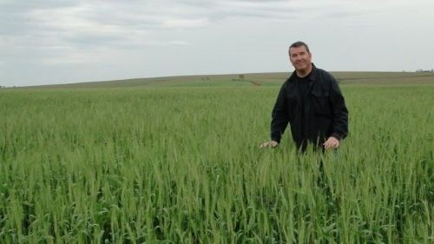Devido às condições climáticas adversas, aliadas à suscetibilidade das cultivares, a cultura de Triigo pode ter seus rendimentos reduzidos pela competição com plantas invasoras e/ou pelo ataque de pragas e doenças. Assim, deve ser realizado um controle integrado, unindo as diferentes técnicas de manejo a fim de se obter a maior produtividade com o menor custo.
O Produtor, Engenheiro Agrônomo e assistente técnico da Kakau Insumos e da Vértice Agrícola em Carazinho no Rio Grande do Sul, Décio Fernando Neuls, destaca como as principais doenças da cultura do trigo na região: a ferrugem, o oídio, as manchas foliares e a giberela. Estas ganham mais ou menos relevância conforme as características das cultivares plantadas e das condições climáticas ocorridas durante o desenvolvimento da cultura. “Considero as manchas foliares e a giberela como as mais preocupantes devido a dificuldade e complexidade envolvidas no seu controle. É importante que o produtor conheça as características agronômicas das cultivares a serem plantadas e ajuste o seu manejo para tal. Acompanhar a lavoura de perto ajuda muito o produtor a não perder o ‘time” das aplicações e a optar por produtos mais adequados ao momento” afirma o Produtor.
As variedades dos trigos brasileiros são muito sensíveis às variações do clima, portanto é preciso ter cuidado na escolha da genética mais adaptada às condições de cada propriedade. Paralelo a isso, é preciso seguir à risca as recomendações agronômicas para a implantação e condução da lavoura, pois uma lavoura mal implantada ou mal conduzida não se recupera depois. Para o produtor, Décio Fernando, os eventos climáticos fazem parte de toda atividade agrícola, todavia o impacto sobre a cultura dependerá do momento e da intensidade de sua ocorrência. No entanto, as geadas tardias e o excesso de chuva, principalmente nas fases de florescimento e colheita podem ser considerados os mais prejudiciais para a cultura do trigo.
O dia 10 de novembro se faz uma data importante, para lembrar que o trigo é uma das bases da alimentação brasileira e precisamos incentivar a produção nacional e seu consumo. Para continuarmos produzindo com a qualidade que o mercado requer, e também aumentarmos a produtividade e a lucratividade necessitamos de uma política de longo prazo que traga segurança à produção e garanta renda.

